J. S. Bach: Violinkoncert i E-dur 3. sats

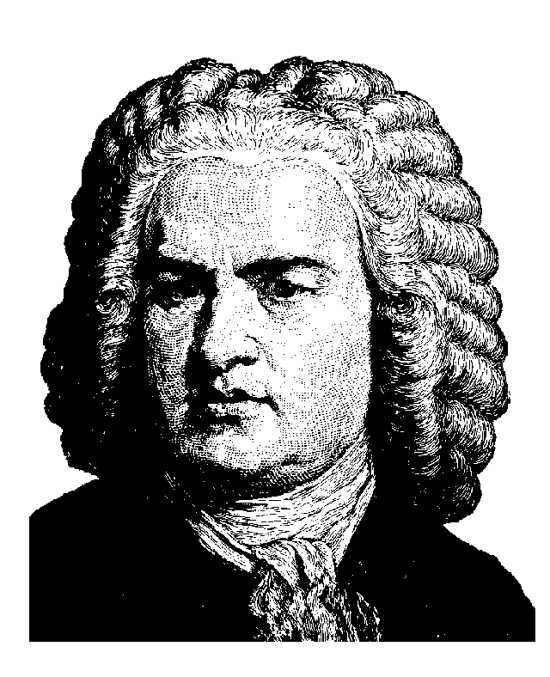
Johann Sebastian Bach (21. marts 1685 - 28. juli 1750) var en tysk komponist og organist fra den barokke periode. Han regnes over det meste af verden for at være én af de største komponister gennem tiderne. Hans værker, kendetegnet ved deres intellektuelle dybde, tekniske kvaliteter og kunstneriske skønhed, har givet inspiration til nær sagt samtlige europæiske komponister efter ham.

